Добрый день, уважаемые родители и ребята!
Сегодня мы предлагаем Вам игры и упражнения, которые способствуют формированию элементарных математических представлений. Эти игровые упражнения направлены на решение следующих задач:
- Закреплять умение сравнивать 2 группы предметов по количеству, пользоваться выражениями столько - сколько, больше - меньше.
- Упражнять в умении различать пространственные направления относительно себя и обозначать их словами: впереди - сзади, вверху – внизу, слева – справа.
- Совершенствовать умения различать и называть геометрические фигуры ( круг, квадрат, треугольник, шар, куб)
- Развивать умение ориентироваться в пространстве, психические процессы: внимание, память, мышление, речь.
Для это Вам понадобятся: Игрушка зайчик ; коробка, в которой лежат геометрические фигуры: круг, квадрат, треугольник, шар, куб; мячик.

Ход занятия:
1. Взрослый и ребенок сидят за столом. На столе сидит зайчик-игрушка с коробкой.
-Взрослый: Посмотрите, к нам в гости пришел зайчик. Он что-то нам принес. Что же это?
-Коробка!
-Правильно! А хочешь узнать, что внутри коробки?
-Да!
-Для этого нужно отгадать загадки, которые зайка загадает сейчас. Отгадаешь?
-Да!
-Первая загадка:
-Эта форма у клубка,
У планеты, колобка,
Но сожми ее дружок
И получится. (Кружок)
-Вторая загадка:
-Он давно со мной знаком,
Каждый угол в нем прямой.
Вам его представить рад,
А зовут его. (Квадрат)
-Третья загадка:
Три вершины тут видны,
Три угла, три стороны.
Ну, пожалуй и довольно,
Что ты видишь? (Треугольник)
- Четвертая загадка:
Вновь беремся мы за дело,
Изучаем снова тело:
Может мячиком он стать
И немного полетать.
Очень круглый , не овал,
Догадался? Это….(Шар)
- Пятая загадка:
Кирпичики возьмем цветные,
Сложим домики любые,
Даже цирк для публики,
Ведь у нас есть…( Кубики.)
(Взрослый загадывает загадки ребенку, в случае затруднения показывает фигуру-отгадку, не называя, ребенок называет.)
-Молодец! Теперь зайка покажет нам, что он спрятал в коробке!
Взрослый открывает коробку, достает из нее конверт. В конверте лежит набор геометрических фигур: 3 - квадрата, 3 - треугольника, 3 - круга, 1 - сердечко.
- Зайчик принес конвертик. Посмотри, что внутри.
(Ребенок достает набор фигур.)
-Давай поиграем. Я буду называть предметы, а ты найди такие же у себя и покажите мне.
Взрослый называет, ребенок находит, показывает, называют фигуру правильно.
- Одна фигура у тебя на столе отличается от остальных по цвету и форме, мы ее еще не трогали. Найди эту фигуру. Что это ?
(Ребенок находит, сердечко показывает.)
- Сколько у тебя кругов, один или много? (Много)
-Сколько треугольников? (Много)
-Сколько конвертов? (Один)
-Сколько сердечек? (Одно)
-Сколько зайчиков? (Один)
2.Физкультминутка :
Наш зайчишка потянулся,
Раз нагнулся, два нагнулся,
Лапки в стороны развел,
И тихонечко пошел.

3. Зайка поиграл и проголодался . Он очень хочет ,чтоб ты угостил его и друзей морковками. Но хватит ли морковок на всех? Чего больше морковок или зайчиков? Как узнать? (Соединим дорожкой зайчика и морковку)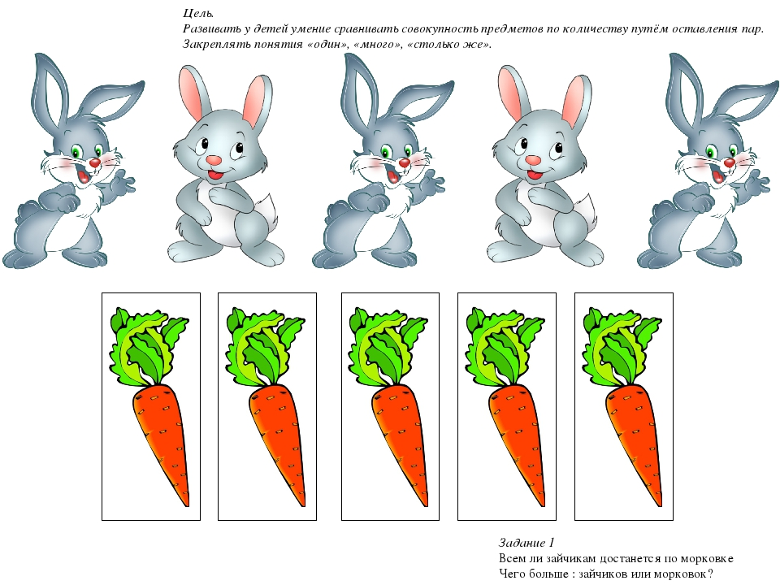

А сейчас зайчик предлагает поиграть.
-Взрослый: Возьми мячик и выполняй те задания, которые я буду говорить:
- Возьмите мячик в правую руку (В какой руке мячик?)
- Подними мячик (Где мячик?)
- Спрячь мячик за спиной. (Где теперь мячик?)
- Возьми мячик в левую руку. (В какой руке мячик?)
- Опусти мячик вниз. (Где мячик?)
Молодец, ты справился с заданием.
Мы с тобой хорошо потрудились, сделали все задания зайчика. Зайчику тоже было интересно с тобой поиграть.

